**ENTREGA 3**

INTRODUCCIÓN A LA INFORMÁTICA

**PASO 1**

Tenemos los siguiente al hacer ping:

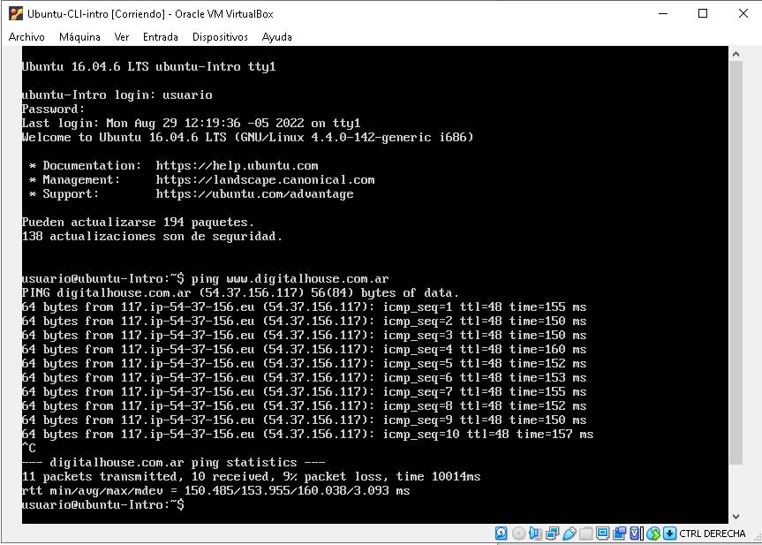

**PASO 2**

Actualización de contraseña:

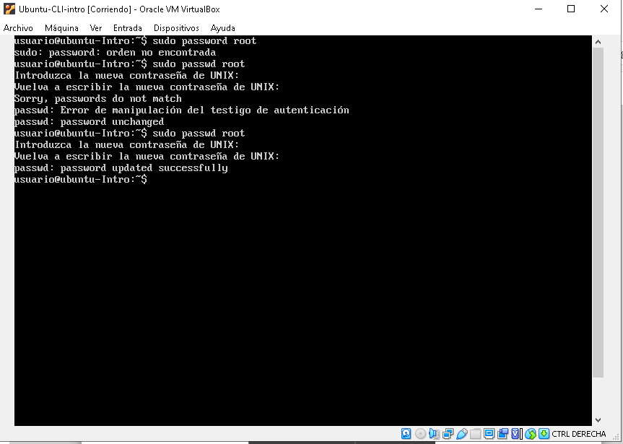

**PASO 3**

Instalación de git:

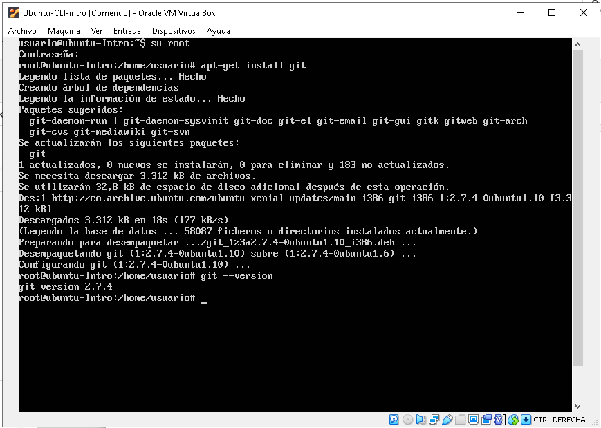

PREGUNTAS:

● ¿Por qué un lenguaje de programación sólo puede utilizarse en algunos

sistemas operativos y en otros no?

*Porque al momento de compilar, se compila en* ***assembler*** *y este depende de la arquitectura del procesador y de como lo interpreta el sistema operativo host.*

● ¿Qué tipo de máquina virtual es virtualBox?

*Es una MV de tipo proceso o de aplicación, pues se ejecuta como un proceso dentro del sistema operativo.*

● Si tengo más de una máquina virtual instalada, y una se rompe, ¿esto afecta a las

demás? ¿por qué?

*No, puesto que son de aplicación. Al ejecutar una MV distinta, ésta actúa como una aplicación independiente y la MV “dañada” es proceso aparte que se puede terminar.*